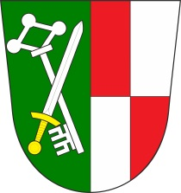
VEŘEJNÉ ZASEDÁNÍ OBECNÍHO ZASTUPITELSTVA OBCE ZÁBOŘÍ

se koná dne 27. 7. 2023 od 19.00 hodin v kanceláři obecního úřadu.
Navržený program:
- Zahájení zasedání, určení zapisovatele a ověřovatelů zápisu
- Schválení programu
- Kontrola usnesení
- Pronájem Zábořské hospůdky
- Žádost o zpevnění cesty
- Souhlas zřizovatele s přijetím účelově určeného finančního daru – ZŠ Záboří
- Různé

Vyvěšeno na úřední desce i v el. podobě dne: 18. 7. 2023
Sejmuto: 28. 7. 2023

